PREFA Saumrinnenstutzen
PREFA

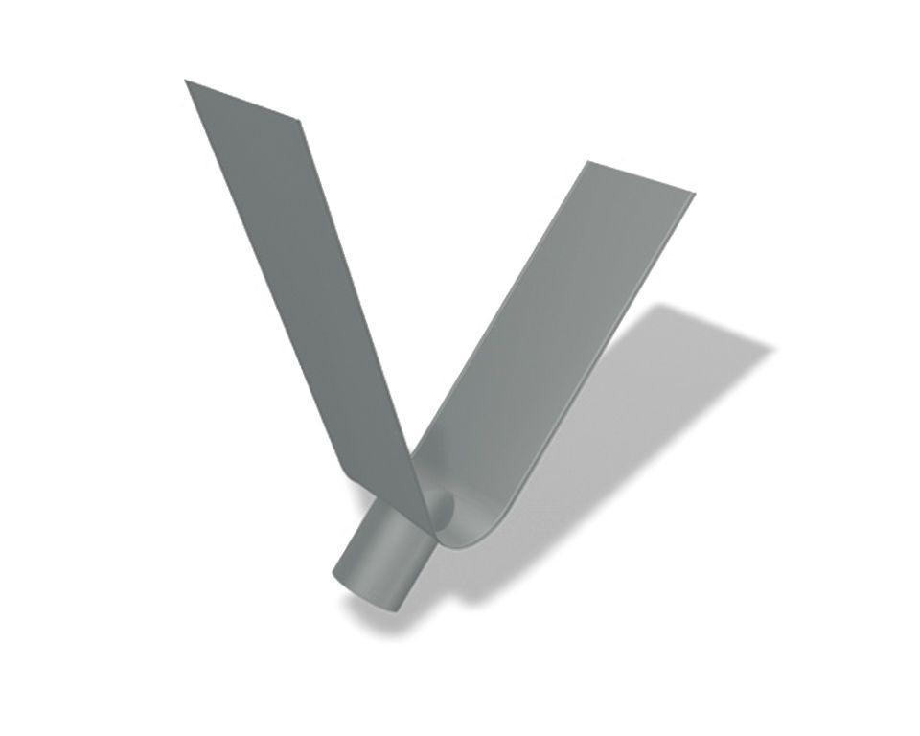Eigenschaften
Farbton
anthrazit, braun, dunkelgrau, grau, grün, hellgrau, rot, schwarz, silber, weiß
Oberfläche
pulverbeschichtet
Produkt
Ablaufstutzen
Werkstoff
Aluminium
Breite (mm)
180,00
Länge (mm)
590,00 - 600,00

